**ESCUELA NORMAL DE EDUCACIÓN PREESCOLAR**

**Licenciatura en Educación preescolar**

**Ciclo escolar 2020 – 2021**



**ESTRATEGIAS PARA LA EXPLORACION DEL MUNDO NATURAL**

**Nombre de la alumna: Ángela Daniela Sánchez Gómez**

**Número de lista: 14 Grupo: B**

**Nombre del trabajo: SECUENCIA DIDACTICA**

**UNIDAD I**

**Competencias Unidad I**

**-**Utiliza metodologías pertinentes y actualizadas para promover el aprendizaje de los conocimientos científicos de los alumnos en el campo Exploración y comprensión del mundo natural y social que propone el currículum, considerando los contextos y su desarrollo.

- Incorpora los recursos y medios didácticos para que sus alumnos utilicen el conocimiento científico para describir, explicar y predecir fenómenos naturales; para comprender los rasgos característicos de la ciencia; para formular e investigar problemas e hipótesis; así como para documentarse, argumentar y tomar decisiones personales y sociales sobre el mundo natural y los cambios que la actividad humana provoca en él

**Nombre del docente: YIXIE KARELIA LAGUNA MONTAÑEZ**

**Fecha: 09 de abril 2021**

**Saltillo, Coahuila de Zaragoza.**

**ESCUELA NORMAL DE EDUCACIÓN PREESCOLAR DEL ESTADO DE COAHUILA**



Nombre del estudiante normalista: Ángela Daniela Sánchez Gómez

Grado: 2 Sección: B Número de Lista: 14

Curso Estrategias para la exploración del mundo natural

Grado en el que realiza su aplicación: Segundo-tercero grado de kínder

Periodo de elaboración: 11 abril 2021

Nombre del tema /contenido: Evolución de la vida

**Propósito de la Situación Didáctica:**

Se redacta considerando tres aspectos que son: los aprendizajes esperados, el papel del estudiante normalista y la temática a trabajar

|  |  |  |
| --- | --- | --- |
| **Campo de Formación Académica**   * Exploración y Comprensión del Mundo Natural y Social | Organizador Curricular 1 | Aprendizaje esperado |
| Mundo Natural | -Obtiene, registra, representa y describe información para responder dudas y ampliar su conocimiento en relación con plantas, animales y otros elementos naturales. |
| Organizador Curricular 2 |
| Exploración de la naturaleza |

|  |  |  |  |  |
| --- | --- | --- | --- | --- |
| **Actividad/consignas** | **Aprendizaje esperado** | **Organización** | **Recursos/materiales** | **Día/tiempo** |
| **INICIO**  Se iniciará con la presentación de un video.  <https://www.youtube.com/watch?v=4FhZAl6MUGc>  ¿Qué es la evolución?  ¿Qué son los fósiles?  ¿Qué propuso, de qué habla Charles Darwin?  ¿Qué investigó?  **DESARROLLO**  El objetivo de esta **actividad**es que el **niño**conozca aspectos relacionados con el trabajo de los paleontólogos, descubra qué es un fósil y cómo se forma. Para posteriormente realizar un fósil y huesos de **dinosaurio** utilizando pasta de sal.  El niño deberá recrear un fósil ya sea de hojas o de animales de plástico, al igual que puede dibujarlo.  **CIERRE**  Realizar con niño una reflexión  ¿Qué es un fósil? ¿Cómo se forman los fósiles? ¿Qué cosas fosilizan? ¿Quiénes estudian a los seres vivos de la prehistoria?  ¿Para que sirven y cómo intervienen en la evolución? | -Obtiene, registra, representa y describe información para responder dudas y ampliar su conocimiento en relación con plantas, animales y otros elementos naturales.  -Comunica sus hallazgos al observar seres vivos, fenómenos y elementos naturales, utilizando registros propios y recursos impresos.  -Describe y explica las características comunes que identifica entre seres vivos y elementos que observa en la naturaleza.  -Experimenta con objetos y materiales para poner a prueba ideas y supuestos. | **-Grupos o binas.** | **-**Harina  -Sal  -Agua  *Esto para realizar una pasta  O para más facilidad puede ser:  -Plastilina  Por ultimo  -Hojas o animales de plástico. | **Inicio**  10 min  **Desarrollo de la actividad**  20-30 min  **Cierre**  10 min |

|  |
| --- |
| **Observaciones:** |

**_________________________**

**Firma y/o nombre del alumno**

**Rubrica**

ESCUELA NORMAL DE EDUCACIÓN PREESCOLAR

Curso: Estrategias para la exploración del mundo natural

Ciclo escolar 2020-2021

Maestra: YIXIE KARELIA LAGUNA MONTAÑEZ

|  |  |  |  |  |  |
| --- | --- | --- | --- | --- | --- |
| Rúbrica de Propuesta didáctica | | | | | |
| Competencia:   * Utiliza metodologías pertinentes y actualizadas para promover el aprendizaje de los Conocimientos científicos de los alumnos en el campo Exploración y comprensión del mundo natural y social que propone el currículum, considerando los contextos y su desarrollo. * Incorpora los recursos y medios didácticos para que sus alumnos utilicen el conocimiento científico para describir, explicar y predecir fenómenos naturales; para comprender los rasgos característicos de la ciencia; para formular e investigar problemas e hipótesis; así como para documentarse, argumentar y tomar decisiones personales y sociales sobre el mundo natural y los cambios que la actividad humana provoca en él. | | | Problema:  En esta unidad de aprendizaje los estudiantes valorarán la importancia del conocimiento didáctico del contenido, revisarán un modelo para la planeación de la enseñanza de las ciencias, realizarán el análisis científico y didáctico de un tema y diseñarán una secuencia didáctica para enseñar ciencia a los niños de preescolar. | | |
| Referentes | Preformal | Receptivo | Resolutivo | Autónomo | Estratégico |
| **Evidencia**:  Situación didáctica donde se promueva la Indagación y la Modelización  **Criterio**:  Nombre de la actividad, campo, aspecto, competencia, propósito, aprendizaje esperado estrategia, público al que se dirige.  Modelo al que corresponde | Insuficientes aspectos pedagógicos que se le solicitan. | Cuenta con casi todos los aspectos pedagógicos que se le solicitan | Cuenta con la mayoría de los aspectos pedagógicos que se le solicitan. | Cuenta con todos los aspectos pedagógicos que se le solicitan | Cuenta con todos los aspectos pedagógicos que se le solicitan y muestra instrumentos de evaluación. |
| Reflexionar el porqué de esta metodología y modelo a trabajar de acuerdo con el contenido seleccionado (Inicio, desarrollo y cierre de la actividad. | No se muestra congruencias en cada una de las etapas son diferentes cada una | Muestra desvinculación entra cada una de las etapas sin lograr relación en las 3 de manera completa | Muestra algo de vinculación entre 2 de las 3 etapas sin lograr relación en las 3 solo congruencia en dos | Muestra vinculación entre las 3 etapas mostrando congruencia en la secuencia | Muestra vinculación entre las 3 etapas mostrando congruencia en la secuencia  Profundiza en el tema y describe clara, lógica y creativamente las ideas |

EVOLUCIÓN Y ADAPTACIÓN

TEORIA DE CHARLES DARWIN Y PRUEBAS.

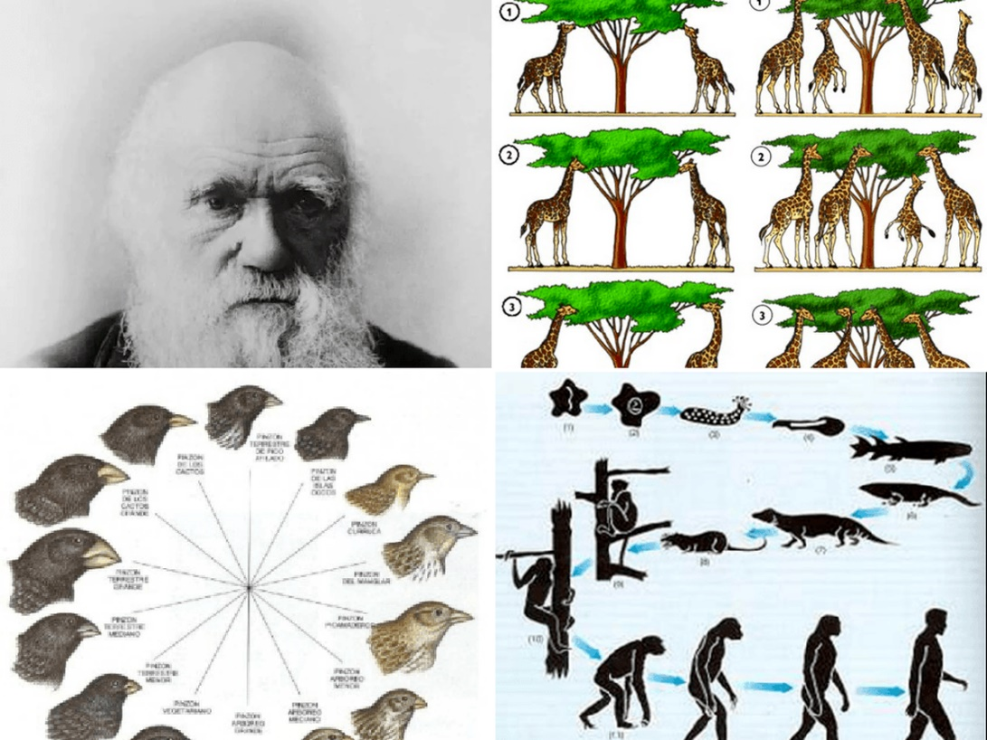

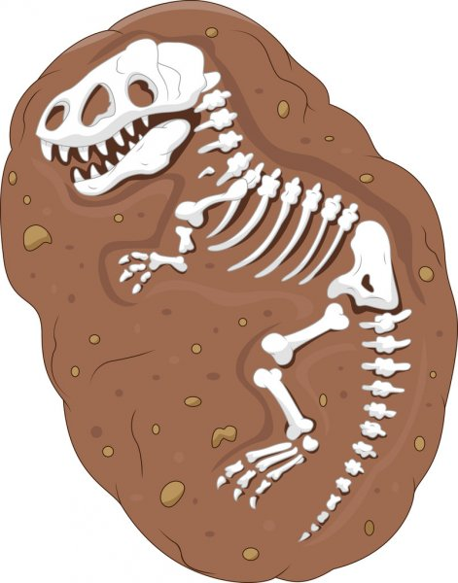

Análisis científico de la evolución

**¿Qué es la evolución?**

La reconstrucción de la historia de la vida nos revela que los seres vivos actuales son el resultado de un proceso de cambio en las especies a través del tiempo para adecuarse a las condiciones del medio. Este proceso recibe el nombre de evolución.

La evolución comenzó hace unos 3 800 millones de años, en el mismo momento en que los seres vivos aparecieron sobre la Tierra. Así pues, los primitivos organismos microscópicos que poblaron entonces nuestro planeta constituyen el antepasado común a todos los seres vivos.

La evolución es una propiedad de los seres vivos y no se ha detenido jamás; de manera que ha originado, desde unas pocas formas de vida primitiva, la enorme diversidad y complejidad biológica que conocemos hoy día.

**¿Tenemos pruebas de la evolución?**

La evolución es un proceso natural que no puede ser comprobado directamente porque no podemos volver atrás en el tiempo y ver qué ocurrió. Pero existen multitud de pruebas que demuestran su existencia, algunas de estas pruebas las obtenemos del estudio de los fósiles, la anatomía comparada, el desarrollo embrionario de los animales, la bioquímica y la biología molecular y, por último, de la biogeografía.

**Los fósiles** constituyen una de las pruebas más contundentes en favor de la evolución de los seres vivos porque demuestran que los organismos que vivieron en épocas geológicas pretéritas son distintos a los actuales, es decir, que han cambiado a lo largo del tiempo.

Los fósiles son restos, huellas u otros indicios de organismos que vivieron en otras épocas geológicas. Por ejemplo, son fósiles tanto los huesos de los dinosaurios como las huellas de sus pisadas sobre la arena húmeda. Sin embargo, los fósiles no sólo hacen referencia organismos que vivieron en otras épocas geológicas, sino que también existe fósiles de especies que aun habitan en la actualidad.

Los fósiles nos ayudan a conocer cuáles fueron los seres que existieron en el pasado y desparecieron y cuales aún encontramos en la actualidad; también podemos conocer cuál era su morfología, su modo de vida y su distribución, y de esta manera contribuyen a formar los linajes evolutivos

La información que brinda el registro fósil también ayuda a analizar los factores ecológicos que rigen la distribución de los seres vivos y hace posible establecer los paleo ambientes en que se depositaron. El estudio de los fósiles es muy importante para la Geología (ciencia que se encarga del estudio de la tierra) ya que estos restos son muy importantes como medio de identificación de las rocas en que se encuentran el carbón y el petróleo, además que contribuyen a establecer sus edades relativas.

El **estudio comparativo de la anatomía** de cualquier sistema o aparato, entre los miembros de los diversos grupos de animales y vegetales, revela semejanzas que pueden ser explicadas si se supone la existencia un antepasado común que al evolucionar y diversificarse dio lugar a los diferentes tipos actuales. En los vertebrados terrestres, por ejemplo, la disposición de los huesos en las extremidades responde a un mismo patrón, lo que sugiere que los vertebrados evolucionaron a partir de un antepasado común que poseía esa disposición ósea. Las diferencias en la estructura de las extremidades responden a las posteriores adaptaciones evolutivas a distintas formas de locomoción.

**Comparamos embriones**

Las diferencias anatómicas entre los diferentes grupos de animales vertebrados son muy notorias. Es fácil, usualmente, distinguir los peces de los anfibios, los reptiles, las aves o los mamíferos en estado adulto. Sin embargo, cuando se examinan los embriones de distintos tipos de vertebrados es difícil distinguir unos de otros en los primeros estadios del desarrollo. Todos los embriones, en las etapas tempranas presentan estructuras, como las hendiduras branquiales o el corazón simple, sin segmentar, que son propias de los peces y que permanecen en estos animales en estado adulto, pero que son eliminadas, en posteriores estadios de su desarrollo, en el resto de los grupos. La gran semejanza entre los embriones de los peces, anfibios, reptiles, aves y mamíferos se considera una prueba a favor del proceso evolutivo, pues también sugiere un origen común para todos los vertebrados.

**Comparamos moléculas**

Todos los seres vivos, desde las bacterias a las ballenas, estamos formados por las mismas moléculas: glúcidos, lípidos, proteínas y ácidos nucleicos; lo que resulta ser una evidencia más en apoyo de la evolución de los seres vivos a partir de un antepasado común.

La biología molecular ha revelado, además, que las moléculas, al igual que lo hacen las estructuras corporales, evolucionan a lo largo del tiempo, de manera que, al comparar las secuencias de aminoácidos de algunas proteínas en distintas especies, las mayores diferencias se dan entre aquellas que están evolutivamente más alejadas. Por ejemplo, la hemoglobina humana y la hemoglobina del chimpancé son prácticamente idénticas. En cambio, al comparar la hemoglobina humana con la de los orangutanes las diferencias son mayores.

**La biogeografía**

Muestra que la distribución de las distintas especies de seres vivos en el planeta no es uniforme, muchos animales y vegetales se hallan solamente en determinadas regiones de la Tierra. Por ejemplo, los leones sólo viven en África, las iguanas en Sudamérica, y para encontrar canguros en estado salvaje hay que viajar a Australia.

**DARWIN Y EL DARWINISMO**

Charles Darwin (1809–1882) nació en Shrewsbury, Inglaterra. En su juventud (1831) realizó un largo viaje alrededor del mundo a bordo del navío Beagle en calidad de naturalista. Durante el viaje, que duró cinco años, Darwin observó meticulosamente la flora y fauna de los lugares que visitó y recogió una gran cantidad de datos y muestras. Fruto de las observaciones realizadas en su viaje y de sus largas reflexiones posteriores nació su teoría sobre la evolución. Cuando en 1859 publicó la obra El origen de las especies, no solamente aportaba múltiples pruebas a favor de la evolución, sino que además proponía un mecanismo para explicar cómo se producía el proceso evolutivo: la selección natural.

Darwin propuso que las especies cambian con el tiempo, que las especies nuevas provienen de especies preexistentes y que todas las especies comparten un ancestro común. En este modelo, cada especie tiene su propio conjunto de diferencias heredables (genéticas) en relación con su ancestro común, las cuales se han acumulado gradualmente durante periodos de tiempo muy largos. Eventos de ramificación repetidos, en los que las nuevas especies se desprenden de un ancestro común, producen un "árbol" de muchos niveles que une a todos los seres vivos.

Darwin se refirió a este proceso, en el que los grupos de organismos cambian en sus características heredables a lo largo de generaciones, como "descendencia con modificaciones". Hoy en día, lo llamamos **evolución**.

El concepto de selección natural de Darwin está basado en varias observaciones fundamentales:

* Los **rasgos a menudo son heredables**. En los seres vivos, muchas características son hereditarias o pasan de padres a hijos. (Darwin sabía que esto sucedía, si bien no sabía que los rasgos se heredaban mediante genes).

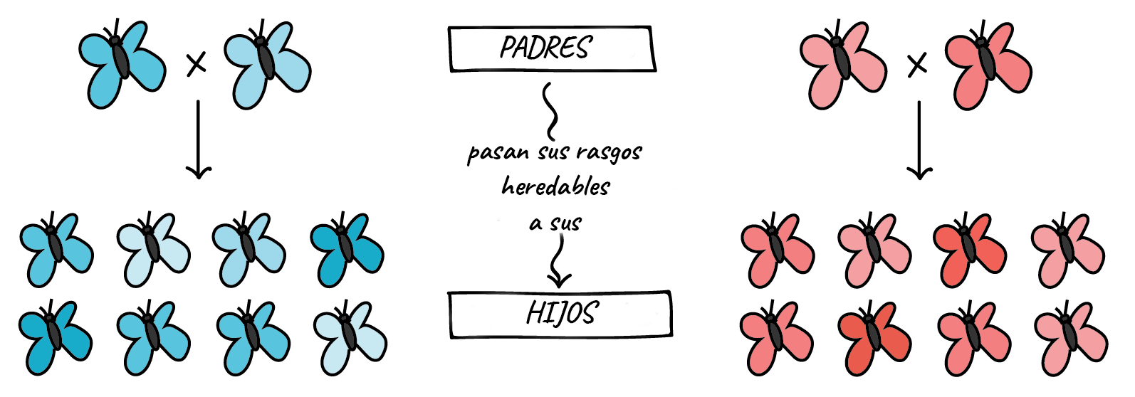

* **Se produce más descendencia de la que puede sobrevivir**. Los organismos son capaces de generar más descendientes de los que su medio ambiente puede soportar, por lo que existe una competencia por los recursos limitados en cada generación.

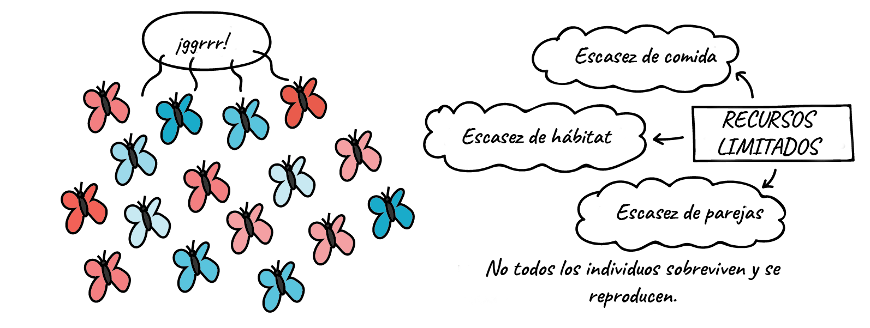

* **La descendencia varía en sus rasgos heredables**. La descendencia en cualquier generación tendrá rasgos ligeramente distintos entre sí (color, tamaño, forma, etcétera), y muchas de estas características serán heredables.

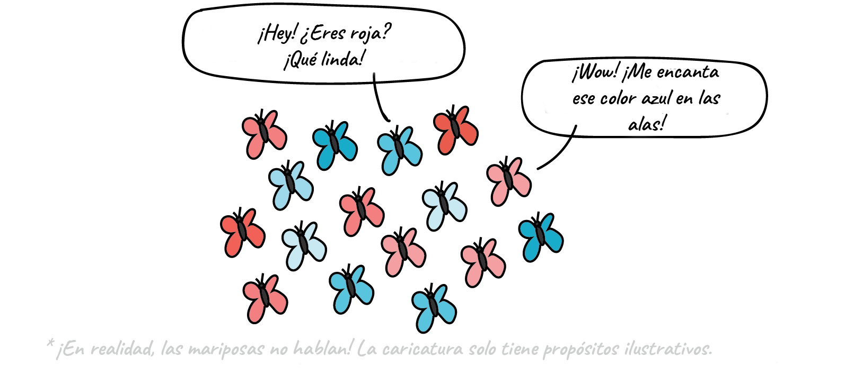

EL LAMARCKISMO

Jean Baptiste Monet, caballero de Lamarck (1744-1829) nació en Bazentin-le-Petit, Francia. Ocupó la cátedra de invertebrados en el Museo de Historia Natural de París. En 1809 publicó su obra Filosofía zoológica en la que expuso, por primera vez en la historia de la ciencia, una teoría razonada sobre el origen y evolución de los seres vivos, que más tarde se conoció como lamarckismo. Para Lamarck, la gran diversidad de seres vivos que habitaban la Tierra podía explicarse por la adaptación de los organismos a ambientes distintos. Basaba su teoría en dos principios fundamentales:

• Uso y desuso del órgano: cuando los seres vivos se ven obligados por las circunstancias ambientales a usar de forma continua un órgano, éste se desarrolla y fortifica. En cambio, cuando un órgano deja de ser útil, se debilita y deteriora.

• Herencia de los caracteres adquiridos: el desarrollo o el deterioro de un determinado órgano, es decir, el carácter adquirido por una generación de individuos se conserva y es trasmitido a las nuevas generaciones.

Lamarck utilizó, entre otros ejemplos, el cuello de las jirafas para explicar su teoría sobre la evolución. Los antepasados de las jirafas debían tener el cuello corto, pero al escasear la vegetación, en épocas de sequía, tuvieron que estirar el cuello para alcanzar las hojas de los árboles, esto produjo un alargamiento progresivo del cuello que fue transmitido a los descendientes. El carácter adquirido por la utilización continua de un órgano, el cuello largo, era transmitido a la descendencia.

REFERENCIAS

<https://www.uacj.mx/ICB/UEB/documentos/5.%20FOSILES.pdf>

<https://www.mheducation.es/bcv/guide/capitulo/8448163079.pdf>

<https://es.khanacademy.org/science/ap-biology/natural-selection/natural-selection-ap/a/darwin-evolution-natural-selection#:~:text=Charles%20Darwin%20era%20un%20naturalista,y%20comparten%20un%20ancestro%20com%C3%BAn>.

MATRIZ RE-CO

|  |  |  |  |  |
| --- | --- | --- | --- | --- |
| 1.Conceptos | 2. Grado de conocimiento | | | 3. Puedo expresarlo por escrito, de la siguiente manera: |
| No lo conozco | Lo conozco poco | Lo conozco bien |
| 1.- ¿Sabes cuál es el concepto de evolución? |  |  | **X** | Un proceso de cambio en las especies a través del tiempo para adecuarse a las condiciones del medio. |
| 2.- ¿Cuáles son dos de las teorías de la evolución y quién la propuso? |  |  | **X** | La teoría de la selección natural de Charles Darwin y la teoría de la evolución de Lamark. |
| 3.- ¿Puedes explicar la teoría de la evolución de Charles Darwin? |  |  | **X** | Darwin propuso que las especies cambian con el tiempo, que las especies nuevas provienen de especies preexistentes y que todas las especies comparten un ancestro común. |
| 4.- ¿Puedes explicar la teoría de Lamark? |  |  | **X** | . Para Lamarck, la gran diversidad de seres vivos que habitaban la Tierra podía explicarse por la adaptación de los organismos a ambientes distintos. |
| 5.- ¿Cuáles son algunas de las pruebas que existen de la evolución? |  |  | **X** | Los fósiles, el estudio comparativo de la anatomía, la comparación de los embriones y las moléculas y la biogeografía. |
| 6.- ¿Qué son los fósiles? |  |  | **X** | Los fósiles son restos, huellas u otros indicios de organismos que vivieron en otras épocas geológicas. |
| 7.- ¿De qué trata la comparación de los embriones? |  |  | **X** | Cuando se examinan los embriones de distintos tipos de vertebrados es difícil distinguir unos de otros en los primeros estadios del desarrollo. Todos los embriones, en las etapas tempranas presentan estructuras. |
| 8.- ¿De qué trata el estudio comparativo de la anatomía? |  |  | **X** | Cualquier sistema o aparato, entre los miembros de los diversos grupos de animales y vegetales, revela semejanzas que pueden ser explicadas si se supone la existencia un antepasado común |
| 9.- ¿Qué muestra la biogeografía? |  |  | **X** | Muestra que la distribución de las distintas especies de seres vivos en el planeta no es uniforme, muchos animales y vegetales se hallan solamente en determinadas regiones de la Tierra. |

**ESCUELA NORMAL DE EDUCACIÓN PREESCOLAR**

**Curso: Estrategias para la exploración del mundo natural 2º.semestre**

**Organizador Gráfico: Lista de cotejo**

**Unidad de aprendizaje I. La didáctica de los contenidos científicos**

|  |  |  |  |  |
| --- | --- | --- | --- | --- |
| **COMPETENCIAS PROFESIONALES:**  Diseña planeaciones aplicando sus conocimientos curriculares, psicopedagógicos, disciplinares, didácticos y tecnológicos para propiciar espacios de aprendizaje incluyentes que respondan a las necesidades de todos los alumnos en el marco del plan y programas de estudio  **PROPÓSITO:** Elaborar un organizador gráfico para promover el aprendizaje de los conocimientos científicos de los alumnos en el campo Exploración y comprensión del mundo natural considerando los contextos y su desarrollo. | **Competencias Unidad I** Utiliza metodologías pertinentes y actualizadas para promover el aprendizaje de los conocimientos científicos de los alumnos en el campo Exploración y comprensión del mundo natural y social que propone el currículum, considerando los contextos y su desarrollo.  - Incorpora los recursos y medios didácticos para que sus alumnos utilicen el conocimiento científico para describir, explicar y predecir fenómenos naturales; para comprender los rasgos característicos de la ciencia; para formular e investigar problemas e hipótesis; así como para documentarse, argumentar y tomar decisiones personales y sociales sobre el mundo natural y los cambios que la actividad humana provoca en él  **Criterios de desempeño:** Usa los resultados de la investigación en didáctica de las ciencias para profundizar en el tema seleccionado.  • Utiliza metodologías acertadas y actualizadas para promover el aprendizaje de los conocimientos científicos de los alumnos, el desarrollo de habilidades de predicción, descripción, observación y explicación de los fenómenos; así como para minimizar las barreras para el aprendizaje de las ciencias y la participación asegurando una educación inclusiva. | | | |
| **Elementos de la Tipología** | **Criterios de evaluación** | **Si** | **No** | **Observaciones** |
| **Portada 2%**  EN LA PORTADA DEBERÁ IR EL ENCABEZADO  (NOMBRE DE LA ESCUELA NORMAL DE PREESCOLAR)  ESCUDO, CURSO  INTEGRANTES  TEMA,  FECHA  COMPETENCIAS DEL CURSO | Mayúsculas, Times New Román 16  Escudo 4cm de ancho x 6 cm de largo  **PRESENTADO POR:**  Mayúsculas, Times New Román 14, negritas  Nombre del alumno Mayúsculas, Times New Román 16  Se escribe el nombre completo del alumno  **SALTILLO, COAHUILA DE ZARAGOZA**  Mayúsculas, Times New Román 12, negritas  Ubicar en la parte inferior izquierda |  |  | **2%** |
| **Estructura del texto Ortografía y redacción 3%** | **Títulos**  Primera letra con mayúscula, centrado, negritas, Times New Román 14  **Subtítulos** Primera letra con mayúscula, alineado a la izquierda, negritas, sin punto final  Times new Román 12  Entre el título y el subtítulo doble espacio  Cita según APA |  |  | **3%** |
| **Análisis Científico 5%** Parafrasear al autor evitar copias textuales de las fuentes. | Reflexión y actualización científica del tema  Estructuración de los contenidos selección, delimitar procedimientos y actitudes científicos  2 cuartillas y una cuartilla para elaboración de un organizador gráfico de la antología según su tema Páginas 7-14 |  |  | **5%** |
| **Análisis didáctico 10% (INDIVIDUAL)** | **Plan de trabajo**  1) Campo de formación académica, organizadores curriculares 1-2  aprendizajes esperados, nombre de unidad de aprendizaje  2) Se mencionan los 3 momentos de las Actividades de Inicio, Desarrollo y Cierre  a)Materiales y recursos  b) Organización  c) Temporalidad- Fecha  d)descripción de la actividad  e) relación de la actividad con el aprendizaje esperado  f) la redacción en presente e inicia con un verbo  **Selección de los propósitos**  reflexión sobre los potenciales y aprendizajes de los alumnos  a) El propósito incluye un ¿qué?, ¿cómo? y ¿para qué?  **3)Específica los recursos y materiales a utilizar**    **Selección de estrategias de evaluación**   1. La valoración del proceso de enseñanza y de los aprendizajes 2. En el momento del cierre incluye instrumentos de evaluación que utilizará (diseña instrumentos para la recopilación de información) 3. Elaboración de la Matriz ReCo del tema seleccionado con 10 preguntas sobre los saberes previos del tema, grado de conocimiento, Puedo expresarlo por escrito agregar información breve como se explicó en clase. |  |  | **4%**  **2%**  **2%**  **2%** |